Инструкция для участников Веб-семинаров, подключающихся к системе WebEx.
Если вы приглашены на вебинар WebEx, Вы получите по эл. Почте сообщение вида:

Ivan Ivanov invites you to an online meeting using WebEx.

Meeting Number: 209 181 885
Meeting Password: webinar

-------------------------------------------------------
To join this meeting
-------------------------------------------------------
1. Go to https://ciscosales.webex.com/ciscosales/j.php?J=209181885
2. Enter the meeting password: netacad
3. Click "Join Now".
<…>

Возможен также вариант, что Вы получите ссылку, при нажатии на которую Вы попадете на страничку вида:
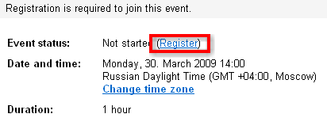

С предложением о регистрации. В таком случае необходимо пройти процедуру регистрации, после чего Вам придет письмо со ссылкой и будет возможен вход в конференцию.

Для того, чтобы участвовать в телеконференции нужно:

1. Проверить что Ваша система соответствует требованиям:

ОС: Windows 98, 2000, XP, 2003, Vista
Минимальные системные требования: Процессор Intel или AMD, JavaScript и cookies включены, рекомендуется включить Active-X для IE
Браузеры: Internet Explorer 6.0 SP1, 7.0 (предпочт.), Firefox 2.0 (предпочт.) или Mozilla 1.7, Netscape 8.1 (XP/2000)
Оборудование: Наушники или колонки, микрофон (если Вы собираетесь что-то говорить).
Подключение к Интернет: мин. 128 кб/с

2. Зайти в конференцию по ссылке из письма приглашения (пункт 1) либо зайти на http://ciscosales.webex.com , ввести номер сессии (Meeting number) и нажать Join Now.
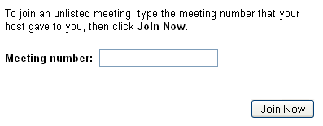

После этого Вам будет предложено ввести Ваше Имя, адерс эл.почты и пароль.
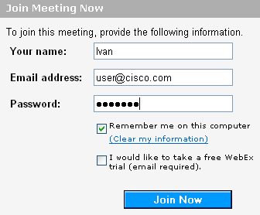

Введите свое имя и адрес почты – в свободном формате, а пароль укажите из письма приглашения, (пункт 2). Нажмите «Join Now»

Внимание: старайтесь начинать подключение к телеконференции хотя бы за 5 минут до начала, т.к. необходимо время для загрузки нужных апплетов и запуска интерфейса телеконференции. При первом подключении эта процедура может занять около 10 минут.

Находясь в интерфейсе конференции.
При нахождении в конференции Вы будете автоматически видеть материалы, которые демонстрируются презентующим.
После загрузки интерфейса Вам будет предложено использовать телефон или наушники с микрофоном (VoIP) для того, чтобы слышать голосовую часть.

Для использования телефона:
Использование телефонной связи для передачи голоса наиболее удобно.
При старте система загрузит окно, где нужно будет выбрать страну (кнопка «Country/Region…») и вписать номер Вашего телефона, на который система будет дозваниваться. Номер нужно указывать в формате код_города-номер. Также можно указывать номера мобильных.
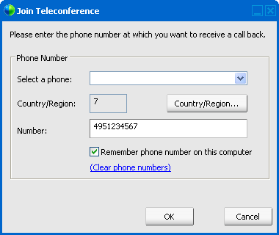
Если это окно не появилось автоматически, для его принудительного вызова используйте меню: Communicate -> Join Teleconference…
После того, как Вы введете номер и нажмете OK, система дозвонится на Ваш телефон. Когда Вы снимите трубку, Вы услышите приветствие системы: «Welcome to WebEx. Please press 1 to be connected to your meeting.»
В тоновом режиме нажмите кнопку 1 на телефоне. Система ответит: «You will now be placed into the conference.» После этого Вы попадете в пул телеконференции, а напротив Вашего имени появится значок «телефонная трубка» . Если Вы ничего не говорите, пожалуйста отключите свой микрофон в интерфейсе WebEx нажав на кнопку «Mute»,
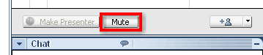
Или нажав *6 на телефоне.

Исползование VoIP.
Если организатор сессии дополнительно использует VoIP (передача голоса через компьютер), то при входе в систему Вам будет предложено присоединиться к конференции. Если этого не произошло автоматически, используйте меню Communicate -> Integrated VoIP -> Join Conference.
Убедитесь, что к Вашему компьютеру подключены наушники (колонки) и при необходимости микрофон.
При первом запуске система предложит Вам настроить громкость для аудиоустройств. После этого напротив Вашего имени в списке участников появится значок «микрофон» .
Звук будет воспроизводиться автоматически. Если Вы ничего не говорите, то нажмите кнопку «Mute» для отключения своего микрофона.
Если Вы хотите что-то сказать, но Вас не слышно, проверьте, что Ваш микрофон включен, а также проверьте наличие в правом нижнем углу состояние микрофона: Если система отображает «Speak Now» - это означает, что микрофон включен постоянно. Если система отображает «Press CTRL to speak» - это означает, что для того, чтобы Вас слышали нужно нажать и удерживать клавишу CTRL на клавиатуре.

Прочие возможности WebEx:

Окно чата : - используется для передачи мгновенных текстовых сообщений.

Окно видео:
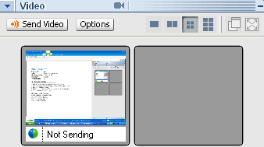
Используется, если презентующий передает видео. Если Вы хотите подключить свою веб-камеру, чтобы Вас видели остальные, подключите камеру ДО запуска WebEx, а после загрузки сессии выберите камеру нажав на кнопку Options, и используйте кнопку Send Video чтобы начать вещание.

